1. Oro tarša
1.1 Oro teršalų susidarymas, orientaciniai jų kiekiai
Planuojamos ūkinės veiklos poveikis aplinkos orui bus susijęs su šiais vykdomais technologiniais procesais:
- kogeneracija - energijos ir šilumos gamyba deginant biodujas;
- žaliavos dozavimo bunkeris;
- siloso tranšėja;
- substrato laikino laikymo lagūna.
Eksploatuojant objektą į aplinkos orą numatoma išmesti šiuos teršalus: anglies monoksidas, azoto oksidai, sieros dioksidas ir amoniakas.
1.2 Stacionarūs aplinkos oro taršos šaltiniai ir išmetami teršalai
PŪV bus eksploatuojami šie taršos šaltiniai:
- Taršos šaltinis Nr. 001 – kogeneracinis įrenginys, kurio galia 200 kW. Taršos šaltinis – kaminas (10 m aukščio ir 0,3 m diametro), per kurį šalinami biodujų degimo produktai.
- Taršos šaltinis Nr. 002 – avarinis fakelas, 7 m aukščio, per kurį bus išmetami avariniai biodujų degimo produktai.
- Neorganizuotas taršos šaltinis Nr. 601 – žaliavos dozavimo bunkeris, per kurį bus pakraunamas silosas. Taršos šaltinio paviršiaus plotas – 10 m². Kraunant silosą iš transporto priemonės, tarša iš bunkerio galima iki 1 valandos per parą (365 val./metus). Siloso pakrovimo metu galimas amoniako patekimas į aplinką.
- Neorganizuotas taršos šaltinis Nr. 602 – siloso tranšėja, kurios plotas 1000 m². Energetinių augalų silosas būtų ruošiamas šioje 1670 t talpos siloso tranšėjoje ir į jėgainę transportuojamos autotransporto priemonėmis.
- Neorganizuotas taršos šaltinis Nr. 603 – substrato laikino laikymo lagūna, į kurią sunkvežimis 1 kartą per dieną išveš susidariusį substratą. Lagūnos plotas – 2800 m², talpa - 4500 m³.
Aplinkos oro taršos šaltinis Nr.001 (kogeneratoriaus kaminas).
Elektros ir šiluminės energijos gamybai kogeneraciniame įrenginyje bus sumontuotas 200 kW galios biodujas naudojantis vidaus degimo variklis. Kogeneracijos įrenginio vidaus degimo variklio techninėje charakteristikoje nurodoma azoto oksidų koncentracija išmetamuose dūmuose lygi <500 mg/m³, išmetamų dūmų tūris - 794 m³/h. Likusių teršalų koncentracijos išmetamuose dūmuose nustatytos pagal analagiškos veiklos oro taršos vertinimo emisijų duomenis – „Odour and Air Quality Assessment Surrey Hill Energy Anaerobic Digestion Plant. Resource and Environmental Consultants Limited (REC), 2012“.
Kogeneracinio įrenginio aplinkos oro tarša:
Pavadinimas | Teršalų kiekiai
 | mg/nm³ | g/s | t/metus
Anglies monoksidas | 1400 | 0,308 | 9,713
Azoto dioksidai | 500 | 0,110 | 3,469
Sieros dioksidas | 350 | 0,077 | 2,428

Aplinkos oro taršos šaltinis Nr. 002 (avarinis fakelas)
Fakele bus sudeginami avariniai biodujų išmetimai. Siekiant išvengti sprogimo pavojaus bioreaktoriuose dėl galimo biodujų pertekliaus, planuojama perteklines biodujas (jei sustotų vidaus degimo variklio darbas) sudeginti fakele. Fakelą numatoma aprūpinti patikima nenutrūkstamo veikimo elektrine uždegimo sistema, kurios veikimas bus suderintas proporcingai valandinei pikinei biodujų gamybai.
Pagal galiojančios metodikos „Įvairiose gamybose susidariusių ir išmetamu į atmosferą teršalų įvertinimo metodikų rinkinys", Leningradas, 1986, Zin., 2005, Nr. 95-3442) 5.1.7 skyriuje pateiktas formules ir eksperimentiniu būdu nustatytus koeficientus buvo suskaičiuoti deginant biodujas fakele susidarančių teršalų - azoto oksidų, anglies monoksido ir sieros dioksido metiniai ir momentiniai kiekiai.
Išmetamų į aplinkos orą teršalų kiekis (kg/val.) deginant biodujas fakele apskaičiuojamas pagal formulę:
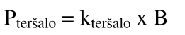
B - sudeginamas fakele biodujų kiekis, kg/val.;
K_{teršalo} - eksperimentiniu būdu nustatytas koeficientas kiekvienam teršalui.
Sieros dioksido (SO₂) kiekis apskaičiuojamas naudojant formulę
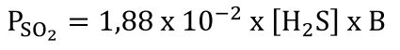
H₂S - sieros vandenilio kiekis kure, 0,015
Fakelo aplinkos oro tarša:
Pavadinimas | Teršalų kiekiai
 | g/s | t/metus
Anglies monoksidas | 0,465 | 0,503
Azoto dioksidai | 0,070 | 0,075
Sieros dioksidas | 0,007 | 0,007

Aplinkos oro taršos šaltinis Nr. 601 – žaliavos dozavimo bunkeris
Vertinama, kad į žaliavos dozavimo bunkerį silosas bus pakraunamas vieną kartą per dieną. Kraunant silosą iš transporto priemonės, tarša iš bunkerio galima iki 1 valandos per parą (365 val./metus). Vertinama, kad per metus gali būti perkraunama 1200 t siloso ir pašarų atliekų, t.y. kiekis kuris gali tilpti siloso tranšėjoje. Siloso pakrovimo metu galimas amoniako patekimas į aplinką. Amoniako tarša apskaičiuojama pagal CORINAIR metodikos „5.B.2 Biological treatment of waste – anaerobic digestion at biogas facilities“ dalį:
E_{NH3}= AR _{feedstock} x EF_{NH3-N} x 17/14
čia AR _{feedstock} metinis azoto kiekis (N) žaliavoje, kg/metus;
EF _{NH3-N}, amoniako emisijos rodiklis kg/kg N.
Teršalas | Žaliavos kiekis, t/metus | Metinis azoto kiekis (N) žaliavoje, kg/metus | Amoniako emisijos rodiklis kg/kg N | Momentinis teršalų kiekis, g/s | Metinis teršalo kiekis, t/metus | Taršos šaltinio darbo laikas, val.
Amoniakas | 1200 | 11280 | 0,0009 | 0,0005 | 0,001 | 365

Aplinkos oro taršos šaltinis Nr. Nr. 602 – siloso tranšėja

Saugant silosą tranšėjoje į aplinką skirsis amoniakas, jo tarša apskaičiuojama analogiškai kaip ir 601 šaltiniui. Vertinama, kad per metus siloso tranšėjoje gali būti laikoma iki 1200 t siloso ir pašarų atliekų, t.y. kiekis kuris gali tilpti tranšėjoje.

Teršalas | Žaliavos kiekis, t/metus | Metinis azoto kiekis (N) žaliavoje, kg/metus | Amoniako emisijos rodiklis kg/kg N | Momentinis teršalų kiekis, g/s | Metinis teršalo kiekis, t/metus | Taršos šaltinio darbo laikas, val.
Amoniakas | 1200 | 11280 | 0,0009 | 0,0004 | 0,012 | 8760

Aplinkos oro taršos šaltinis Nr. 603 - substrato laikino laikymo lagūna

Iš substrato lagūnos į aplinką skirsis amoniakas, jo tarša apskaičiuojama analogiškai kaip ir 601 ir 602 šaltiniams. Vertinama, kad per metus lagūnoje gali būti laikoma iki 1810 t substrato, t.y. kiekis kuris susidaro iš 1200 t siloso ir pašarų atliekų bei 610 t žuvų perdirbimo atliekų ir netinkamos žmonėms vartoti žuvies. Ant lagūnos dugno bus įrengiama geomembrana, o ant viršaus 1 mm storio plaukiojanti danga. Atsižvelgiant į numatomas taikyti priemones, teršalų išsiskyrimas į aplinką mažai tikėtinas, tačiau vertinama galima blogiausia situacija, kai amoniakas išsiskiria į aplinkos orą.

Teršalas | Žaliavos kiekis, t/metus | Metinis azoto kiekis (N) žaliavoje, kg/metus | Amoniako emisijos rodiklis kg/kg N | Momentinis teršalų kiekis, g/s | Metinis teršalo kiekis, t/metus | Taršos šaltinio darbo laikas, val.
Amoniakas | 1810 | 17014 | 0,0266 | 0,0174 | 0,550 | 8760

Taršos šaltinių charakteristikos ir taršos rodikliai pateikiami 1 ir 2 lentelėje.

1 lentelė. Taršos šaltinių charakteristikos
Taršos šaltiniai |  |  |  |  | Išmetamųjų dujų rodikliai |  |  | Teršalų išmetimo trukmė, val./m,
 |  |  |  |  | pavyzdžio paėmimo (matavimo) vietoje
pavadinimas | Nr. | Koordinatės | aukštis, m | išėjimo angos matmenys, m | srauto greitis, m/s | temperatūra,  º C | tūrio debitas, Nm³/s
1 | 2 | 3 | 4 | 5 | 6 | 7 | 8 | 9
Kogeneratoriaus kaminas | 001 | X- 444175,87  Y- 6135555,46 | 10 | 0,3 | 6,6 | 180 | 0,22 | 8760
Avarinis fakelas | 002 | X- 444183,17  Y- 6135567,08 | 7 | 0,4 | 6,6 | 180 | 0,22 | 300
Žaliavos dozavimo bunkeris | 601 | X- 444152,21  Y- 6135575,51 | 2,0 | - | - | aplinkos | - | 365
Siloso tranšėja | 602 | X- 442119,31  Y- 6135453,50 | 2,5 | - | - | aplinkos | - | 8760
Substrato lagūna | 603 | X- 442086,01  Y- 6135507,93 | 0 | - | - | aplinkos | - | 8760

2 lentelė. Aplinkos oro tarša
Taršos šaltiniai |  | Teršalai | Numatoma tarša
pavadinimas | Nr. | pavadinimas | vienkartinis dydis |  | metinė, t/m
 |  |  | vnt. | maks.
Kogeneratoriaus kaminas | 001 | Anglies monoksidas | g/s | 0,308 | 9,713
 |  | Azoto oksidai | g/s | 0,110 | 3,469
 |  | Sieros dioksidas | g/s | 0,077 | 2,428
Avarinis fakelas | 002 | Anglies monoksidas | g/s | 0,465 | 0,503
 |  | Azoto oksidai | g/s | 0,070 | 0,075
 |  | Sieros dioksidas | g/s | 0,007 | 0,007
Žaliavos dozavimo bunkeris | 601 | Amoniakas | g/s | 0,0005 | 0,001
Siloso tranšėja | 602 | Amoniakas | g/s | 0,0004 | 0,012
Substrato lagūna | 603 | Amoniakas | g/s | 0,0174 | 0,550
Viso: |  |  |  |  | 16,758

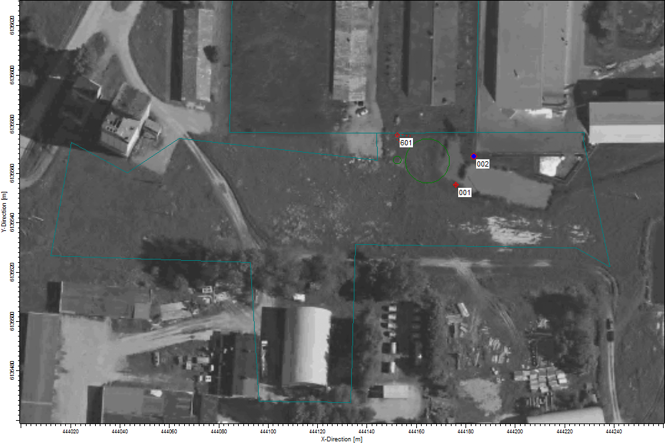 1-1 pav. Planuojamos ūkinės veiklos stacionarių aplinkos oro taršos šaltinių schema
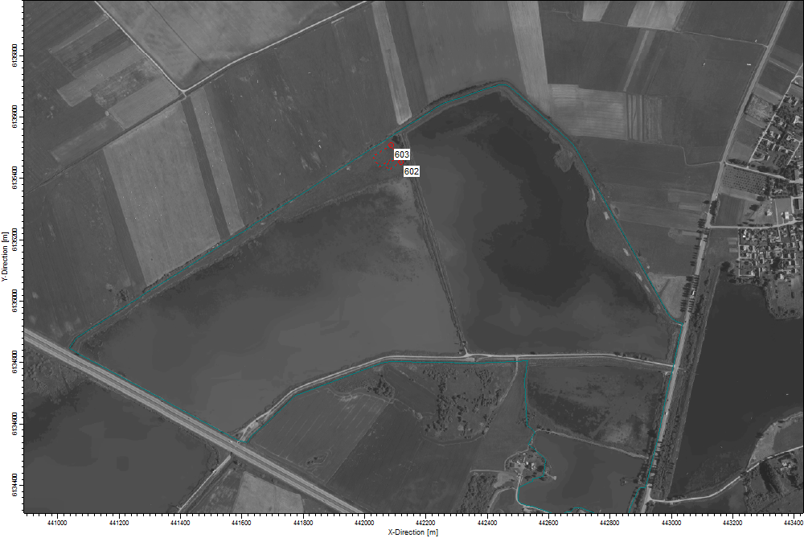
1-2 pav. Planuojamos ūkinės veiklos stacionarių aplinkos oro taršos šaltinių schema

1.3 Mobilūs aplinkos oro taršos šaltiniai

Mobilūs triukšmo šaltiniai planuojamos ūkinės veiklos teritorijoje bus lengvieji automobiliai ir sunkiasvoris transportas žaliavų ir atliekų pervežimui. Žaliavos į įmonę ir perdirbtas substratas iš įmonės bus vežamos dengtu sunkiasvoriu autotransportu:

Transportas | Laikotarpis | vnt./per laikotarpį
Lenvieji automobiliai | 8-17 val. | 14
Sunkiasvoris transportas | - val. | 2

Planuojamos ūkinės veiklos transportas teršalų sklaidos skaičiavimuose nevertinamas, kadangi numatomi transporto srautai pastebimos įtakos aplinkos oro kokybei neturės. Išsiskiriančių teršalų kiekiai apskaičiuoti pagal EMEP/CORINAIR Tier 1 transporto taršos metodologiją, paremtą teršalų kiekio apskaičiavimu pagal vidutines kuro sąnaudas.

3 lentelė. Iš automobilių išmetamų teršalų kiekiai
Automobilių tipas | Naudojamas kuras | Tipinės kuro sąnaudos, kg/km | CO |  |  |  |  |  | NO₂
 |  |  | g/kg |  | g/h* |  | g/s |  | g/kg |  | g/h |  | g/s
Lengvieji automobiliai | Benzinas (72) | 0,07 | 84,7 |  | 5,929 |  | 0,00165 |  | 8,73 |  | 0,6111 |  | 0,00017
 | Dyzelinas (72) | 0,06 | 3,33 |  | 0,1998 |  | 0,00006 |  | 12,96 |  | 0,7776 |  | 0,00022
Automobilių tipas | Naudojamas kuras | Tipinės kuro sąnaudos, kg/km | LOJ |  |  |  |  | KD10 |  |  |  |  | KD2,5
 |  |  | g/kg | g/h |  | g/s |  | g/kg |  | g/h |  | g/s | g/s
Lengvieji automobiliai | Benzinas (72) | 0,07 | 10,05 | 0,7035 |  | 0,00020 |  | 0 |  | 0 |  | 0 | 0
 | Dyzelinas (72) | 0,06 | 0,7 | 0,042 |  | 0,00001 |  | 1,1 |  | 0,066 |  | 1,8E-05 | 9,2E-06
4 lentelė. Iš automobilių išmetamų teršalų kiekiai
Automobilių tipas | Naudojamas kuras | Tipinės kuro sąnaudos, kg/km | CO |  |  |  | NO₂
 |  |  | g/kg |  | g/h | g/s | g/kg | g/h | g/s
Sunkiasvoris transportas | Dyzelinas | 0,24 | 7,58 |  | 1,8192 | 0,0005 | 33,37 | 8,009 | 0,0022
Automobilių tipas | Naudojamas kuras | Tipinės kuro sąnaudos, kg/km | LOJ |  |  | KD10 |  |  | KD2,5
 |  |  | g/kg | g/h | g/s | g/kg | g/h | g/s | g/s
Sunkiasvoris transportas | Dyzelinas | 0,24 | 1,92 | 0,461 | 0,00013 | 0,94 | 0,2256 | 6,3E-05 | 3,1E-05
* Emisijų kiekis 1 km atkarpoje (gramais per 1 valandą) apskaičiuojamas:
Tipinės kuro sąnaudos x teršalų kiekio (g/kg) x (autotransporto kiekis per 1 valandą);
Emisijų kiekis (g/s) = emisijos (g/1val) / 3600

1.4 Kvapai
Kvapų koncentracijas gyvenamosios aplinkos ore reglamentuoja Lietuvos higienos norma HN 121:2010 „Kvapo koncentracijos ribinė vertė gyvenamosios aplinkos ore“. Didžiausia leidžiama kvapo koncentracijos ribinė vertė gyvenamosios aplinkos ore yra 8 europiniai kvapo vienetai (8 OU_{E}/m³). Europinis kvapo vienetas – kvapiosios medžiagos (kvapiųjų medžiagų) kiekis, kuris išgarintas į 1 kubinį metrą neutraliųjų dujų standartinėmis sąlygomis sukelia kvapo vertintojų grupės fiziologinį atsaką (aptikimo slenkstis), ekvivalentišką sukeliamam vienos europinės pamatinės kvapo masės (EROM), išgarintos į vieną kubinį neutraliųjų dujų metrą standartinėmis sąlygomis. Cheminės medžiagos kvapo slenksčio vertė – pati mažiausia cheminės medžiagos koncentracija, kuriai esant 50 % kvapo vertintojų (ekspertų), vadovaudamiesi dinaminės olfaktometrijos metodu, nustatytu LST EN 13725:2004/AC:2006 „Oro kokybė. Kvapo stiprumo nustatymas dinamine olfaktometrija“, pajunta kvapą. Cheminių medžiagų kvapo slenksčio vertė prilyginama vienam Europos kvapo vienetui (1 OUE/m³).
Kvapų šaltiniai
Planuojamoje ūkinėje veikloje, biodujų gamybos procesuose galimas kvapų išsiskyrimas į aplinkos orą. Siekiant minimaliai įtakoti aplinką žaliavos į įmonę bus atvežamos dengtu autotransportu. Iš dozatorių, uždara sistema, žaliava bus dozuojama i fermentatorių, kuriame išgaunamos biodujos. Vykdant siloso saugojimą tranšėjoje taip pat lagūnoje laikinai saugant substratą, į aplinkos orą skirsis kvapus skleidžiančios medžiagos, kurios yra kintamos sudėties ir vertinamos kaip kvapai.
Planuojamoje biodujų jėgainės teritorijoje bus eksploatuojami šie taršos šaltiniai, kurie į aplinką gali išskirti tam tikrą kvapo emisiją:
- Taršos šaltinis Nr. 001 – kogeneracinis įrenginys. Daugelis kvapą skleidžiančių medžiagų oksiduojasi biodujų degimo metu. Remiantis vokiečių šaltinio duomenimis (Freistaat Sachsen: Geruche aus Abgasen bei Biogas - BHKW. Schriften-reihe des Landesamtes fur Umwelt, Landwirtschaft und Geologie, Heft 35/2008, Dezember 2008, Tabelle 8: Vorschlag für Geruchsemissionsfaktoren, (informacijos prieiga: https://publikationen.sachsen.de/bdb/artikel/14910/documents/17840). Nustatyta kvapo koncentracija išmetamame sraute iš kogeneracinio įrenginio kamino yra 3000 OUE/m³;
- Neorganizuotas taršos šaltinis Nr. 601 – žaliavos dozavimo bunkeris, per kurį bus pakraunamas silosas. Taršos šaltinio paviršiaus plotas – 10 m². Kraunant silosą iš transporto priemonės, tarša iš bunkerio galima iki 1 valandos per parą (365 val./metus). Siloso pakrovimo metu galimas kvapų patekimas į aplinką. Kvapo emisija apskaičiuojama vadovaujantis „Odour and Air Quality Assessment Surrey Hill Energy Anaerobic Digestion Plant. Resource and Environmental Consultants Limited (REC), 2012“. Šioje ataskaitoje nurodoma, kad kvapo emisija iš siloso siekia 20 OUE/m²/s.
- Neorganizuotas taršos šaltinis Nr. 602 – siloso tranšėja, kurios plotas 1000 m². Vertinama, kad tranšėja bus uždengta, todėl kvapų patekimas galimas tik siloso pakrovimo metu - iki 1 valandos per parą (365 val./metus). Kvapo emisija apskaičiuojama kaip ir 601 šaltiniui, priimant, kad krovos metu dalinai atidengus silosą kvapo taršos šaltinio plotas bus 10 m².
- Neorganizuotas taršos šaltinis Nr. 603 - substrato laikino laikymo lagūna. Iš substrato lagūnos į aplinką gali patekti amoniakas. Ant lagūnos viršaus bus įrengta plaukiojanti danga, kuri blokuos teršalų ir kvapų patekimą į aplinką. Realios taršos kvapais įrengus nurodytas priemones nuo lagūnos nenumatoma, tačiau vertinama blogiausia situacija ir nuo lagūnos galintis išsiskirti amoniakas perskaičiuojamas į kvapo vienetus. Perskaičiavimui priimamos neorganizuotiems taršos šaltiniams taikomos charakteristikos: srauto greitis – 5m/s, skersmuo – 0,5 m, tūrio debitas – 0,98 m³/s. Amoniako kvapo slenksčio vertės priimtos pagal „ Kvapų valdymo metodinių rekomendacijas” (2012,VGTU), kuri siekia – 4,31 mg/m³ (5,75 ppm). Esant amoniako emisijai 0,017 g/s, momentinė kvapo emisija bus – 4 OUE/s.

5 lentelė. Kvapų šaltinių duomenys naudojami sklaidos skaičiavimams
Taršos šaltinis | Nr. | Plotas, m² | Aukštis, m | Tūrio debitas, m³/s | Kvapo emisija, OUE/s
kogeneracinio įrenginio kaminas | 001 | - | 10,0 | 0,22 | 660
žaliavos dozavimo bunkeris | 601 | 10 | 2,0 | - | 200
siloso tranšėja | 602 | 10 | 2,5 | - | 200
substrato laikino laikymo lagūna | 603 | - | 0 | 0,98 | 4

Kvapų sklaidos modeliavimas atliktas kompiuterinių programų paketu „AERMOD View”, AERMOD matematiniu modeliu, skirtu pramoninių šaltinių kompleksų išmetamų teršalų sklaidai aplinkoje modeliuoti.
LR aplinkos apsaugos agentūros direktoriaus 2008 m. gruodžio 9 d. įsakymu Nr. AV-200 patvirtintose „Ūkinės veiklos poveikiui aplinkos orui vertinti teršalų sklaidos skaičiavimo modelių pasirinkimo rekomendacijose“ AERMOD modelis yra rekomenduojamas teršalų sklaidai modeliuoti.
Sklaidos skaičiavimui buvo naudojami Raseinių hidrometeorologinės stoties meteorologiniai duomenys. Meteorologinių duomenų paketą sudaro 2010-2014 m. laikotarpio, keturių pagrindinių meteorologinių parametrų reikšmės kiekvienai metų valandai: aplinkos temperatūra, vėjo greitis ir kryptis, debesuotumas.
1.5 Aplinkos oro užterštumo prognozė
Teršalų ir kvapo sklaidos modeliavimas atliktas kompiuterinių programų paketu „AERMOD View”, AERMOD matematiniu modeliu, skirtu pramoninių šaltinių kompleksų išmetamų teršalų sklaidai aplinkoje modeliuoti.
LR aplinkos apsaugos agentūros direktoriaus 2008 m. gruodžio 9 d. įsakymu Nr. AV-200 patvirtintose „Ūkinės veiklos poveikiui aplinkos orui vertinti teršalų sklaidos skaičiavimo modelių pasirinkimo rekomendacijose“ AERMOD modelis yra rekomenduojamas teršalų sklaidai modeliuoti.
Duomenys aplinkos oro teršalų sklaidai modeliuoti
Meteorologiniai parametrai. Modeliavimui buvo naudojami Raseinių hidrometeorologinės stoties meteorologiniai duomenys, kuriuos pateikė Lietuvos hidrometeorologijos tarnyba. Meteorologinių duomenų paketą sudaro 2010-2014 m. laikotarpio, keturių pagrindinių meteorologinių parametrų reikšmės kiekvienai metų valandai: aplinkos temperatūra, vėjo greitis ir kryptis, debesuotumas.
Receptorių tinklelis.Pažemio koncentracijos apskaičiuojamos modelyje nustatomuose taškuose. Šie taškai paprastai vadinami receptoriais (angl. receptor). PŪV veiklos teršalų skaidos modelyje buvo naudojamas 2700x1600 m dydžio tinklelis, receptoriai išdėstyti 70 m žingsniu. Iš viso receptorių tinklelį sudaro 840 receptorių. Teršalų koncentracijos apskaičiuojamos 1,5 m aukštyje.
Procentiliai.Vadovaujantis LR aplinkos ministro 2001 m. gruodžio 11 d. įsakymu Nr. 591/640 „Dėl aplinkos oro užterštumo normų nustatymo“ (Žin., 2001, Nr. 106-3827 su vėlesniais pakeitimais) apskaičiuotų koncentracijų palyginimas su ribinėmis vertėmis atliekamas taikant atitinkamą procentilį:
- azoto dioksido 1 val. koncentracijai – 99,8 procentilis,
- sieros dioksido 1 val. koncentracijai – 99,7 procentilis,
- sieros dioksido 24 val. koncentracijai – 99,2 procentilis,
Jeigu modelis neturi galimybės paskaičiuoti pusės valandos koncentracijos, gali būti skaičiuojamas 98,5-asis procentilis nuo valandinių verčių, kuris lyginamas su pusės valandos ribine verte (Dėl Aplinkos apsaugos agentūros direktoriaus 2008 m. gruodžio 9 d. įsakymo Nr. AV-200 ,,Dėl Ūkinės veiklos poveikiui aplinkos orui vertinti teršalų sklaidos skaičiavimo modelių pasirinkimo rekomendacijų patvirtinimo“ pakeitimo (AAA direktoriaus 2012 m. sausio 26 d. įsakymas Nr. AV-14)).
Foninė tarša. Aplinkos oro foninis užterštumas vertinamas vadovaujantis Aplinkos apsaugos agentūros direktoriaus 2008 m. liepos 10 d. įsakymu Nr. AV-112 patvirtintomis Foninio aplinkos oro užterštumo duomenų naudojimo ūkinės veiklos poveikiui aplinkos orui įvertinti rekomendacijomis.
Vadovaujantis 2007-11-30 Lietuvos Respublikos aplinkos ministro įsakymo Nr. D1-653 "Dėl aplinkos oro užterštumo duomenų ir meteorologinių duomenų naudojimo tvarkos ūkinės veiklos poveikiui aplinkos orui įvertinti" 1.3.2 punktu, Aplinkos apsaugos agentūros poveikio aplinkai vertinimo departamentas 2017 m. sasusio 5 d. raštu Nr. (28.2)-A4-1164 pateikė visų apie ūkinės veiklos objektą, kurio poveikis aplinkos orui yra vertinamas, iki 2 km atstumu esančių kitų ūkinės veiklos objektų aplinkos oro taršos šaltinių ir iš jų išmetamų teršalų inventorizacijos ataskaitos duomenis. Azoto oksidų, sieros dioksido ir anglies monoksido pažemio koncentracijų skaičiavimuose taip pat įvertinami Santykinai švarių Lietuvos kaimiškųjų vietovių aplinkos oro teršalų vidutinių metinių koncentracijų vertės, pateiktos interneto svetainėje http://gamta.lt:
- anglies monoksidas – 150 μg/m³;
- azoto dioksidas – 4,3 μg/m³;
- sieros dioksidas – 2,2 μg/m³.
Išmetamų teršalų ribinės koncentracijos aplinkos ore. Objekto veiklos metu į aplinkos orą išmetamų teršalų ribinės koncentracijų vertės nustatytos remiantis „Teršalų, kurių kiekis aplinkos ore ribojamas pagal Europos sąjungos kriterijus, sąrašu“ (patvirtintas LR AM ir LR SAM 2007-06-11 įsakymo Nr. D1-239/V-469 redakcija) bei LR AM ir SAM 2010-07-07 įsakymu Nr. D1-585/V-611 patvirtintas „Aplinkos oro užterštumo sieros dioksidu, azoto dioksidu, azoto oksidais, benzenu, anglies monoksidu, švinu, kietosiomis dalelėmis ir ozonu normomis“ ir pateiktos 5 lentelėje.
5 lentelė. Teršalų ribinės koncentracijos
Teršalas | Ribinė vertė
 | vidurkis | [µg/m³]
Azoto dioksidas (NO₂) | 1 valandos | 200
 | metų | 40
Anglies monoksidas (CO) | 8 valandų | 10000
Amoniakas | pusės valandos | 200
 | paros | 40
Sieros dioksidas (SO₂) | 1 valandos | 350
 | paros | 125

Vadovaujantis „Teršalų, kuriųkiekisaplinkos ore ribojamas pagal Europos sąjungos kriterijus, sąrašu“ (patvirtintas LR AM ir LR SAM 2007-06-11 įsakymo Nr. D1-239/V-469 redakcija) ūkinės veiklos poveikio aplinkos orui vertinimui taikoma pusės valandos ribinė vertė (teršalams, kuriems pusės valandos ribinė vertė nenustatyta, taikoma vidutinė paros ribinė vertė).
Aplinkos oro teršalų sklaidos modeliavimo rezultatai ir jų palyginimas su ribinėmis vertėmis pateikiami 5 lentelėje.
6 lentelė. Aplinkos oro teršalų sklaidos modeliavimo rezultatai
Teršalas | Ribinė vertė |  | Apskaičiuota didžiausia koncentracija nevertinant foninės taršos |  | Apskaičiuota didžiausia koncentracija įvertinus foninę taršą
 | vidurkis | [μg/m³] | [μg/m³] | vnt. dalimis ribinės vertės | [μg/m³] | vnt. dalimis ribinės vertės
1 | 2 | 3 | 4 | 5 | 4 | 5
Amoniakas | 1/2 valandos | 200 | 81,12 | 0,406 | 81,12 | 0,41
Anglies monoksidas | 8 valandų | 10000 | 45,05 | 0,005 | 831,5 | 0,08
Azoto dioksidas | valandos | 200 | 18,38 | 0,092 | 62,67 | 0,31
 | metų | 40 | 0,970 | 0,024 | 8,22 | 0,21
Sieros dioksidas | valandos | 350 | 11,65 | 0,033 | 19,44 | 0,06
 | paros | 125 | 6,522 | 0,052 | 9,797 | 0,08

Aplinkos oro taršos modeliavimo rezultatai rodo, kad planuojamos ūkinė veiklos išmetamų aplinkos oro teršalų apskaičiuotos maksimalios priežeminės koncentracijos neviršija ribinių verčių įvertinus ir foninę aršą. Aplinkos oro teršalų sklaidos žemėlapiai pateikiami priede.
Planuojamos ūkinės veiklos kvapo sklaidos aplinkos ore modeliavimas parodė, kad 8 OUE/m³ ribinė kvapo koncentracija, vienos valandos vidurkio intervale, nebus viršijama. Apskaičiuota didžiausia koncentracija siekia 0,1 OUE/m³ ir yra fiksuojama planuojamos ūkinės veiklos sklypo ribose. Kvapų sklaidos žemėlapis pridedamas priede.

Interneto prieiga http://www.manorfarmsurrey.com/manorfarmsurrey.com/downloads/AD%20Plant%20Air%20QualityAssessment.pdf
Interneto prieiga http://www.manorfarmsurrey.com/manorfarmsurrey.com/downloads/AD%20Plant%20Air%20QualityAssessment.pdf

